五、隨國際原物料價格回落，我國消費者物價指數漲幅趨緩，惟因外食費及房租等漲勢仍高，允宜持續注意對中低收入家庭之影響，並妥為因應
歐美等主要經濟體為控制通膨，自111年起陸續採取緊縮貨幣政策，112年以來影響逐漸顯現，全球經濟成長放緩，終端需求不振，加上中國疫後經濟復甦力道不如預期，國際農工原物料價格走勢下降，商品類價格趨緩，我國消費者物價指數(以下稱CPI)年增率雖逐步緩降，惟因外食費及房租等具價格僵固性，致國內重要民生物資指數仍居高不下。謹說明如下：
(一)國際原物料價格回落，主要經濟體因商品類價格趨緩，通膨率仍居高惟呈回落趨勢
隨歐美主要經濟體緊縮貨幣政策抑制終端消費與投資之效應逐漸顯現，主要經濟體商品類價格漲幅趨緩（詳圖1），依IHS Market 7月預測資料，2023年全球CPI年增率預測值5.48%，較2022年7.63%下降2.15個百分點。
圖1 全球主要國家2022及2023年每月CPI增率變動情形 單位：%

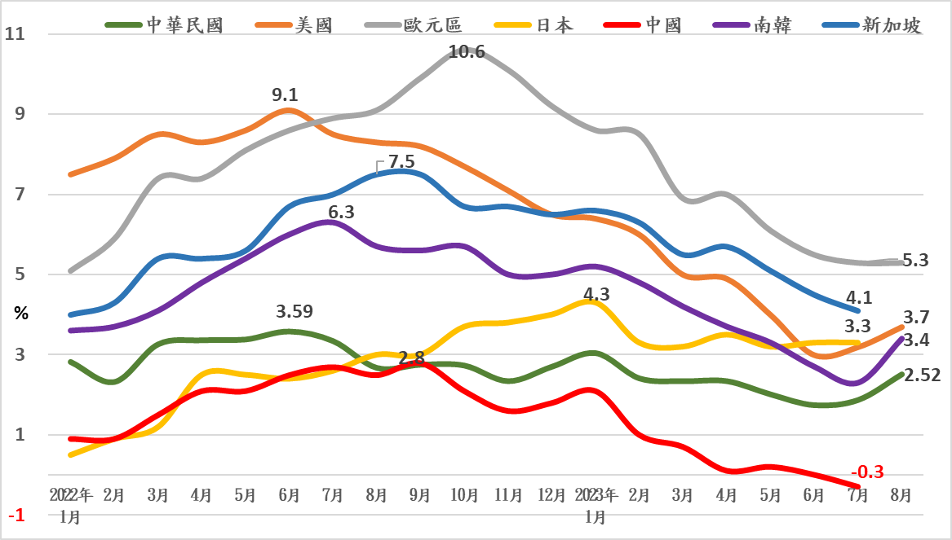
資料來源：行政院主計總處「112年8月份物價變動概況」（日本、中國、新加坡係至7月數據）及美國8月數據係依美國勞動部網頁公布資料。
(二)主計總處下修我國112年CPI年增率預測值至2.14%，並預測113年回落至1.58%，惟房租及外食費漲勢延續，國內重要民生物資指數仍居高不下
受國際農工原物料價格回落及臺幣兌美元匯率貶值交互影響，我國112年上半年進口物價下降，有助減輕廠商進口成本，加上政府持續減免大宗物資進口稅捐，及天然氣與液化石油氣緩漲等措施，有助舒緩商品類價格漲勢，惟跨境旅遊需求增溫，推升休閒娛樂服務價格，且加上外食費及房租價格漲勢延續(詳圖2)，主計總處112年8月預測112年全年CPI年增率為2.14%，較5月預測值下修0.12個百分點；另評估113年因基本工資調升及軍公教人員調薪帶動民間薪資成長，服務類價格欲跌不易，惟商品類漲幅收斂，預測113年CPI年增率將回落至1.58%。
圖2 外食費及房租110年至112年8月指數變動圖

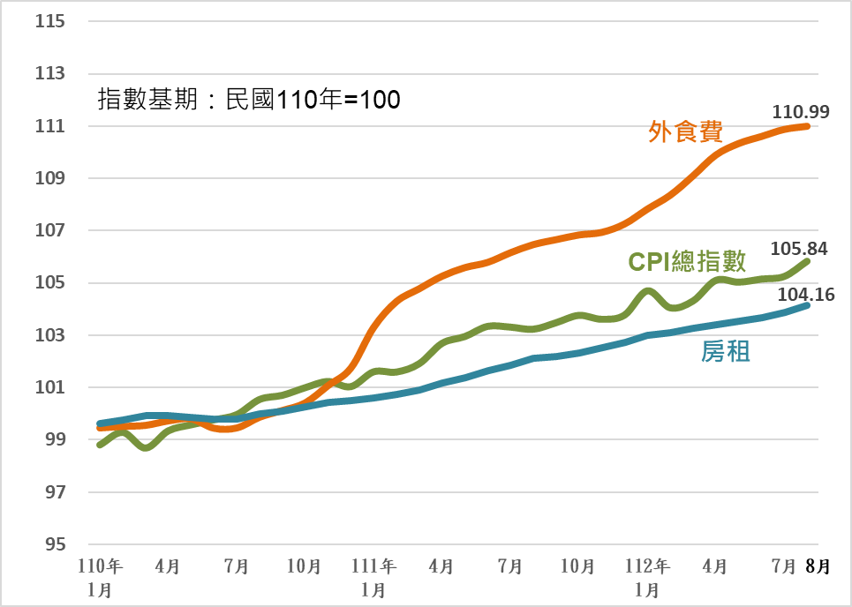
資料來源：中華民國統計資訊網物價統計資料庫（112年9月14日查詢）。
又112年6月及7月CPI年增率雖分別降至1.75%及1.88%，惟8月CPI年增率又上漲至2.52%1，且檢視112年行政院穩定物價小組關注之17項重要民生物資CPI年增率2 (詳表1)，8月重要民生物資CPI年增率為4.2%，1至8月平均值更高達5.51%，不僅為整體CPI年增率之2.19倍，且17項重要民生物資中有15項高於2%通膨警戒線3，尤其雞蛋、沙拉油、調理油及豬肉等3項1至8月CPI年增率平均值分別高達13.2%、9.96%及8.89%，均使民眾對通膨感受更為深刻。
表1 行政院穩定物價小組關注之重要民生物資CPI年增率 單位：%
項目群  名稱 | 112年
項目群  名稱 | 1月 | 2月 | 3月 | 4月 | 5月 | 6月 | 7月 | 8月 | 1-8月
米 | 4.80 | 5.14 | 2.67 | -0.56 | 3.04 | 1.34 | 4.88 | 4.43 | 3.18
麵粉、調製麵粉 | 5.00 | 4.40 | 3.69 | 4.65 | 3.59 | 2.90 | 2.09 | -0.35 | 3.22
豬肉 | 7.60 | 6.50 | 7.32 | 12.51 | 9.85 | 9.78 | 8.48 | 8.98 | 8.89
雞肉 | 4.16 | 4.14 | 5.99 | 7.94 | 5.62 | 4.58 | 4.67 | 5.29 | 5.30
雞蛋 | 16.56 | 11.00 | 26.52 | 31.47 | 12.14 | 7.17 | 1.85 | 0.28 | 13.20
醬油 | 1.86 | 1.19 | 1.39 | -1.45 | 0.18 | -1.60 | 0.61 | 1.43 | 0.44
糖 | 4.52 | 4.39 | 4.88 | 5.30 | 5.55 | 4.72 | 3.11 | 2.24 | 4.33
沙拉油、調理油 | 14.09 | 17.28 | 15.80 | 14.13 | 9.95 | 3.90 | 6.34 | 0.27 | 9.96
鮮奶 | 5.87 | 4.57 | 4.33 | 4.50 | 3.72 | 2.95 | 3.06 | 1.00 | 3.72
奶粉 | 3.10 | 3.08 | 4.41 | 2.80 | 2.85 | 2.59 | 2.90 | 3.39 | 3.13
速食麵 | 0.31 | 0.39 | 0.37 | 0.88 | 0.97 | 1.00 | 1.58 | 0.76 | 0.78
麵包 | 7.17 | 5.92 | 4.88 | 4.38 | 6.52 | 6.40 | 6.72 | 6.13 | 6.01
衣服清潔劑 | 5.00 | 5.14 | 3.75 | 5.37 | 1.91 | -0.48 | 1.83 | -0.99 | 2.64
衛生紙、面紙及紙巾 | 7.08 | 5.85 | 4.16 | 4.11 | 4.87 | 4.56 | 3.43 | 3.11 | 4.63
沐浴用品 | 3.26 | 5.99 | 2.14 | 5.12 | 3.76 | -0.17 | 2.14 | 1.95 | 3.00
牙膏、牙粉 | 4.60 | 8.67 | -0.93 | 4.01 | 2.98 | 0.32 | 11.12 | 3.99 | 4.27
洗髮精、潤絲精 | 1.35 | 3.51 | 4.26 | -0.80 | 4.88 | 1.30 | 1.12 | 3.27 | 2.36
17項平均 | 5.90 | 5.56 | 6.12 | 7.35 | 5.87 | 4.47 | 4.66 | 4.20 | 5.51
資料來源：行政院主計總處「112年8月份物價變動概況」（112年9月6日公布）。
(三)食物類及居住類漲幅較高對於中低所得家庭影響較為顯著
進一步以不同所得之家庭結構消費結構來探討（詳表2），可支配所得最低20%之家庭消費結構以食物類及居住類占比最高，比重逾6成，主要以民生必需品為主，而可支配所得中間60%家庭及最高20%家庭則逐漸提高衣著類、交通及通訊類、教養娛樂類等支出比重；若按所得層級別之消費者物價指數分析，低所得家庭112年1至8月平均較上年同期漲2.40%，高於中所得家庭（漲2.27%）與高所得家庭（漲2.25%），主要係因漲幅較大之食物類及居住類支出占比（權數）較高所致，導致低所得家庭受物價上漲影響相對較大。
表2 112年1至8月所得層級別消費者物價指數變動分析表
七大基本  分類 | 可支配所得  最低20%家庭 |  |  | 可支配所得  中間60%家庭 |  |  | 可支配所得  最高20%家庭
七大基本  分類 | 權數  (‰) | 本年前8月  指數平均 |  | 權數  (‰) | 本年前8月  指數平均 |  | 權數  (‰) | 本年前8月  指數平均
七大基本  分類 | 權數  (‰) | 指數 | 與上年  同期比較  (%) | 權數  (‰) | 指數 | 與上年  同期比較  (%) | 權數  (‰) | 指數 | 與上年  同期比較  (%)
總指數 | 1,000.00 | 105.18 | 2.40 | 1,000.00 | 104.97 | 2.27 | 1,000.00 | 104.78 | 2.25
食物類 | 294.57 | 108.27 | 3.32 | 267.40 | 108.53 | 3.43 | 221.10 | 108.46 | 3.42
衣著類 | 43.15 | 102.43 | 0.65 | 52.50 | 102.30 | 0.62 | 56.67 | 102.00 | 0.43
居住類 | 310.16 | 103.95 | 2.18 | 247.09 | 103.99 | 2.13 | 215.63 | 104.41 | 2.25
交通及通訊  類 | 101.52 | 103.87 | 0.36 | 138.08 | 104.02 | 0.34 | 165.56 | 104.07 | 0.44
醫藥保健類 | 59.96 | 103.08 | 2.08 | 47.09 | 103.02 | 2.00 | 45.75 | 102.64 | 1.75
教養娛樂類 | 69.03 | 105.44 | 4.30 | 119.23 | 104.09 | 3.16 | 161.28 | 103.92 | 3.33
雜項類 | 121.61 | 104.24 | 2.57 | 128.62 | 103.65 | 2.31 | 134.01 | 103.79 | 2.50
說 明：指數基期民國100年＝100；權數係以108至110年3年平均結構計算。
資料來源：行政院主計總處「112年8月份物價變動概況」（112年9月6日公布）
另將可支配所得按戶數五等分，從各所得層級消費率觀之（詳表3），近10年（102至111年）最低所得組之消費率均逾100%，顯示每年消費支出均超過當年可支配所得，呈入不敷出現象，日常生計須仰賴儲蓄或借貸度日，而中低所得家庭消費率約介於84%至94%間，賸餘能供彈性運用空間有限，反觀最高所得組消費率約介於60%至70%間，能用於儲蓄或投資之金額明顯高於中低所得家庭，故面對物價波動較大情況下，中低所得家庭承受之壓力明顯較高。
表3 102至111年消費率按戶數五等分位組比較表 單位：%
年別 | 全體家庭  平均消費率 | 可支配所得按戶數五等分位組
年別 | 全體家庭  平均消費率 | 1  最低所得組20% | 2 | 3 | 4 | 5  最高所得組20%
102 | 79.38 | 107.09 | 93.56 | 86.86 | 81.15 | 66.12
103 | 78.92 | 106.08 | 92.47 | 85.86 | 80.72 | 66.23
104 | 78.73 | 106.00 | 92.66 | 86.46 | 80.84 | 65.42
105 | 78.22 | 105.58 | 90.64 | 86.81 | 80.74 | 64.76
106 | 79.66 | 105.42 | 93.10 | 87.38 | 82.13 | 66.54
107 | 78.29 | 105.28 | 93.22 | 87.42 | 80.46 | 64.21
108 | 78.25 | 105.19 | 91.98 | 86.60 | 79.87 | 65.17
109 | 75.50 | 104.95 | 89.24 | 84.49 | 76.92 | 61.86
110 | 74.77 | 104.87 | 89.17 | 83.80 | 76.32 | 60.82
111 | 75.28 | 104.75 | 90.05 | 83.90 | 77.23 | 61.26
說 明：消費率係以平均每戶消費支出/平均每戶可支配所得計算得出。
資料來源：行政院主計總處「111年家庭收支調查報告」。
綜上，2023年以來國際農工原物料價格回落，使國內商品類價格漲幅趨緩，惟跨境旅遊需求增溫，推升休閒娛樂服務價格，且加上外食費及房租價格漲勢延續，主計總處預測112年度CPI年增率為2.14%，雖較原預測值降低，惟17項重要民生物資CPI年增率因價格僵固性，恐難下跌回落，鑑於食物類及居住類等民生必需品漲幅較高對於中低收入家庭影響較為顯著，且其承受壓力明顯較高，政府允宜持續密切注意，妥擬因應措施維持物價穩定並適時提供必要之協助。
（分機：8663 鄭寧）

1 據主計總處表示係因颱風造成蔬果價格上漲，及油料費隨國際行情上漲所致。
2 行政院於97年5月下旬通過「當前物價穩定方案」，成立「穩定物價小組」，由行政院副院長擔任召集人，各部會持續監視國內、外商品價格之變化，並定期調查國內民生商品價格，掌握民生物價變動趨勢，適時採取物價穩定措施；另自102年從行政院主計總處消費者物價調查項目中選取17項國人日常消費之基本品商品做為「重要民生物資」監測項目，以利即時監控民生物資漲跌。
3 參閱中央銀行110年9月23日理監事會後記者會議題「國際間央行為何視 2%通膨率目標為主流信仰？」，該行表示，長期以來配合總體經濟目標將通膨率控制在2%以下，均能維持低且穩定的通膨率。

